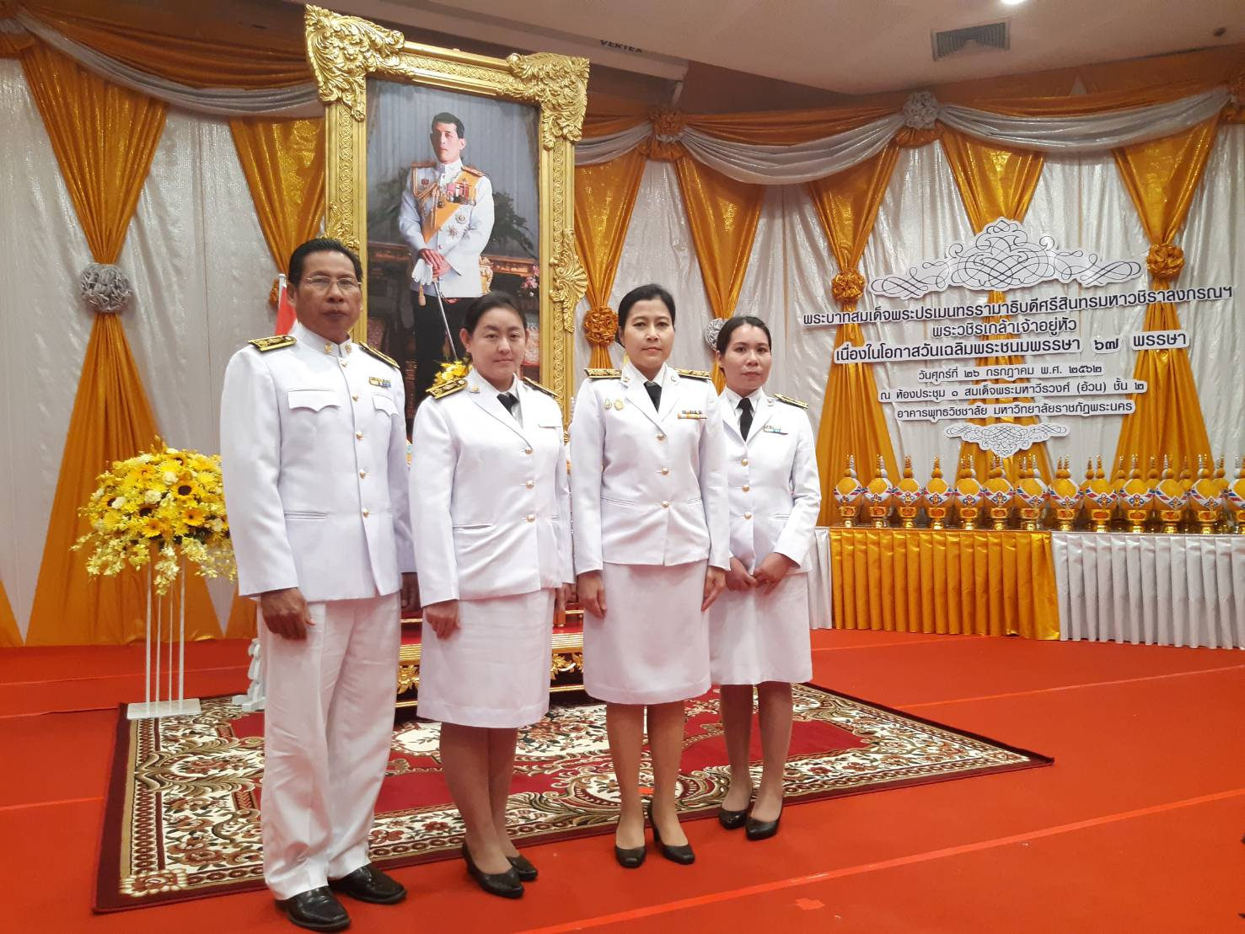
ผู้ช่วยศาสตราจารย์ สิริอร จำปาทอง ผู้ช่วยอธิการบดีฝ่ายกิจการนักศึกษา พร้อมด้วยนางสาวภุมรินทร์ ส่งสัมพันธ์สกุล นางสาวรุ่งรัตน์ พัฒนกลิ้นและนายพาพิชย์ อุทิตะสาร เข้าร่วมงานเฉลิมพระเกียรติถวายพระพรชัยมงคลแด่พระบาทสมเด็จพระปรเมนทรรามาธิบดีฯ พระวชิรเกล้าเจ้าอยู่หัว ครบ 67 พรรษา”พร้อมมหาวิทยาลัยราชภัฏทั่วประเทศทั้ง 38 แห่ง เนื่องในโอกาสวันเฉลิมพระชนมพรรษา เมื่อวันศุกร์ที่ 26 กรกฎาคม 2562 ณ อาคารเรียนรวมและศูนย์วัฒนธรรม มหาวิทยาลัยราชภัฏพระนคร โดยมี พลเอก ดาวพงษ์ รัตนสุวรรณ องคมนตรีเป็นประธานถวายราชสดุดีเฉลิมพระเกียรติและเปิดกิจกรรม “จิตอาสาพระราชทา 904 วปร. ”
On behalf of SSRU President, Assistant Professor Siri-orn Champatong, Assistant to the President for Student Affairs participated with 37 Rajabhat Presidents to celebrate the auspicious occasion of the 67 th Birthday Anniversary of His majesty King Maha Vajiralongkorn Bodindradebayavarangkun. At this event, Gen Daopong Rattanasuwan, Privy Councilors, presided over “ Royally Granted Volunteer Spirit 904 Wo Po Ro”, under royal initiative program.

